**MODUL PRAKTIKUM 6**

**PEMROGRAMAN OBJEK BERBASIS GUI**

1. **Dasar Teori** 
   1. **Pengenalan Netbeans**

Netbeans adalah aplikasi IDE (*Integrated Development Environment*) yang menyediakan berbagai macam platfor penulisan bahasa pemrograman, terutama Java. Versi terbaru Netbeans adalah v8.1. Jika Anda menginstall netbeans versi terbaru, maka JDK akan secara otomatis ikut terinstall, tanpa harus download JDK terlebih dahulu.

* 1. **Pembuatan Project awal di Netbeans**

Langkah-langkah dalam pembuatan Project pada Netbeans adalah sebagai berikut.

1. Klik File – Pilih **New Project**.

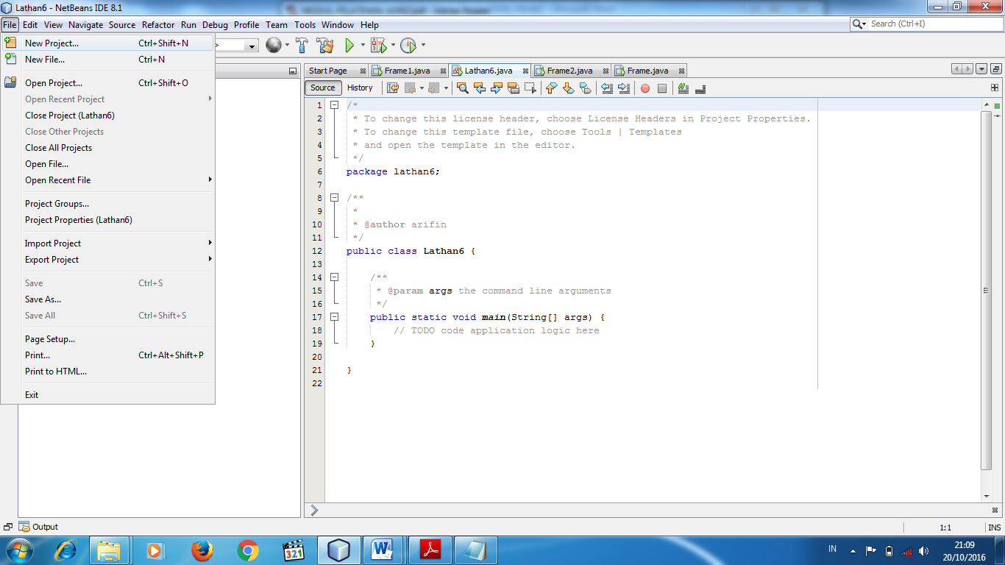

1. Pilih Categories **Java** – **Java Application**. Klik tombol **Next**.

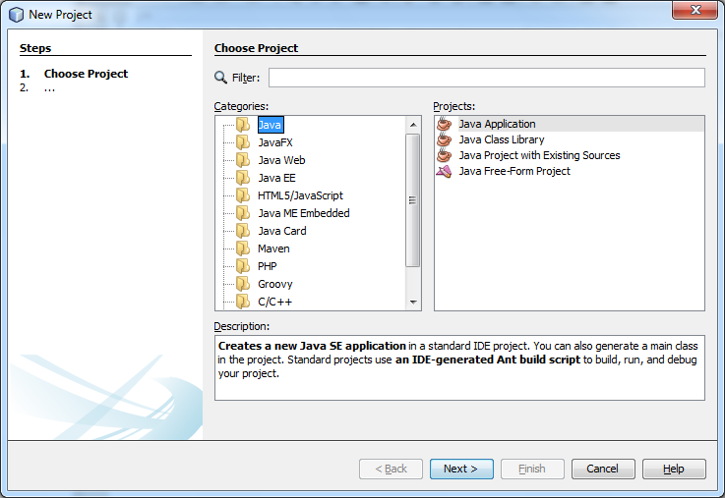

1. Ketikkan **Project Name** : .......... Pilih tempat penyimpanan project, dengan klik tombol **Browse**. Hilangkan tanda centang pada Create Main Class (Unchecked). Hal ini dilakukan agar saat tercipta, Project Window Programming benar-benar dalam keadaan kosong, tidak ada file main classnya. Selain itu supaya ketika run bisa muncul frame atau desainnya tanpa melalui tombol **Shift + F6**. Jika telah selesai, Klik tombol **Finish**.

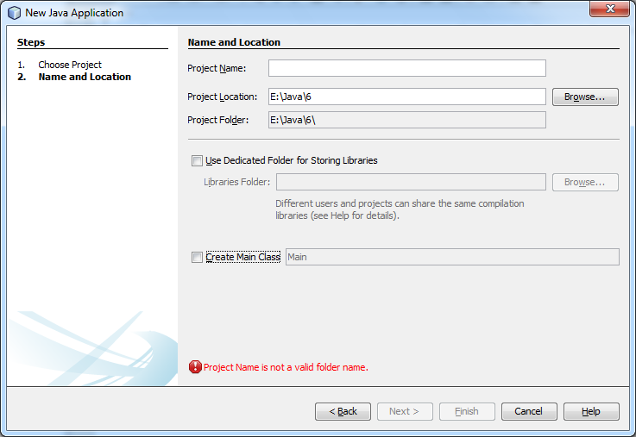

1. Kemudian akan muncul 3 tab Project, Files, dan Service. Selain itu juga akan muncul package sesuai nama project di awal yang telah dibuat.

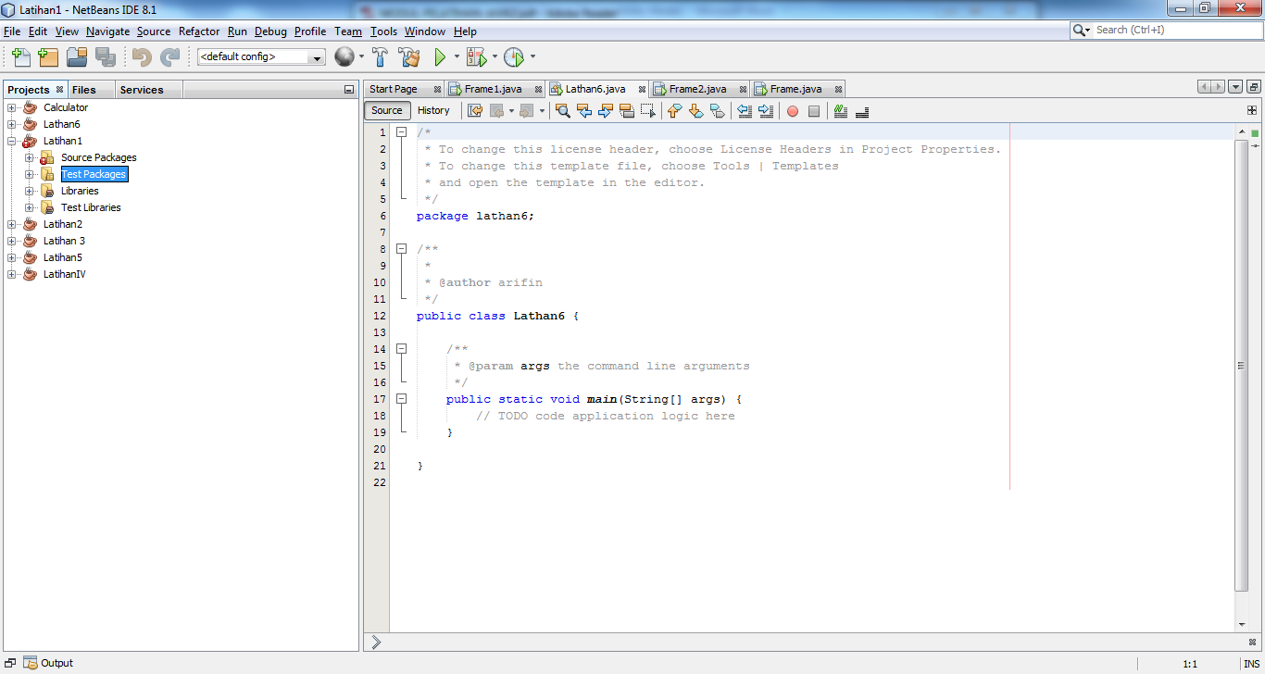

1. Setelah package terbentuk, saatnya membuat Java form, caranya dengan Klik kanan pada folder **Source Packages** pilih **New** 🡪 **JFrame Form**. Kemudian isikan nama **Class Name** ..... , setelah itu pilih **Next**.

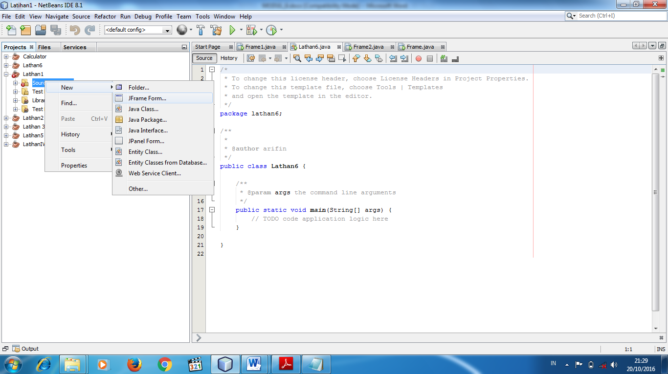 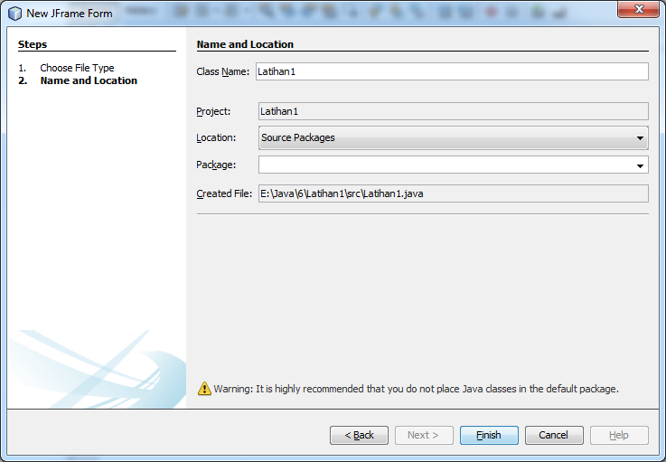

1. Hasilnya Netbeans secara otomatis menyediakan form kosong yang siap di desain dengan objek yang ada di **Palette**. Object-object tersebut dapat berupa textfield, button, text area, combo box, radio button, dan lain-lain. Namun, yang perlu diperhatikan, pada tab **Design** digunakan untuk mendesign form, sedangkan pada tab **Source** digunakan untuk mengetik kode program java.

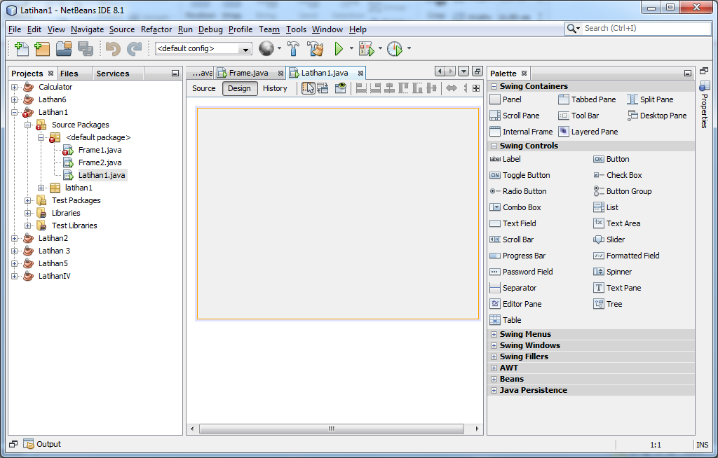

1. Sebelum mulai mendesign form, pastikan design form di setting **Null Layout** terlebih dahulu. Tujuannya agar layout peletakan objek dapat dilakukan dengan mudah. Caranya **klik kanan** pada design form, pilih **Set Layout** 🡪 **Null Layout**.

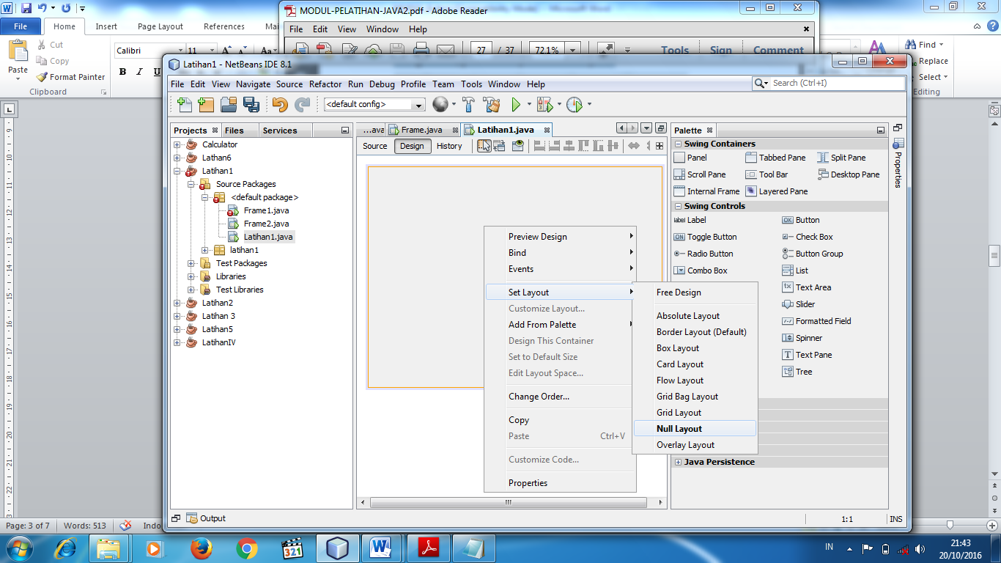

1. Pada **JFrame Properties** – tab Code, bagian **Form Size Policy** – Ganti **Generate Pack()** dengan **Generate Resize Code**. Tujuannya untuk menampilkan form pada ukuran sebenarnya ketika di Run.

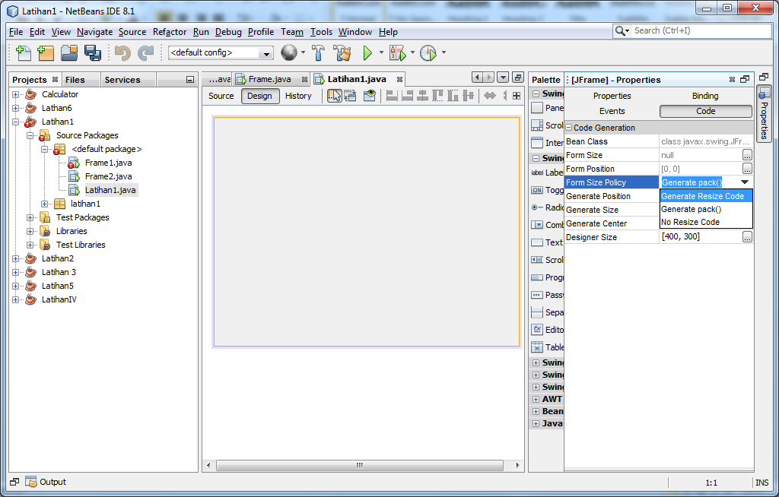

1. Kemudian coba pada latihan1 ini, desain form dibuat seperti ini.

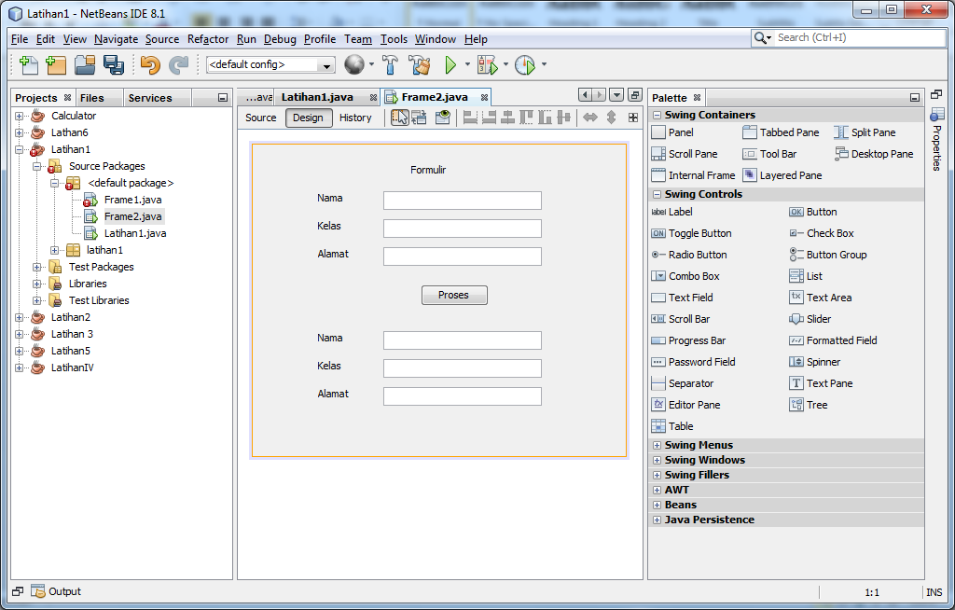

Label

Button

Text Field

1. Beri nama untuk 3 text field pertama Nama, Kelas dan Alamat. 3 text field kedua dengan Nama1, Kelas1 dan Alamat1. Caranya klik kanan pada textfield nama, pilih Change Variables Name. Lakukan hal yang sama untuk textfield yang lain.

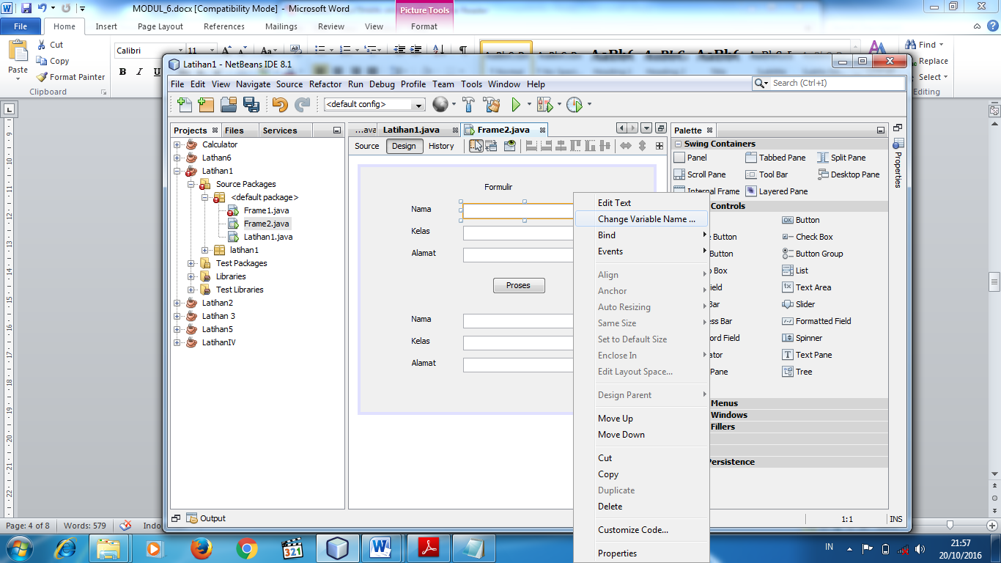 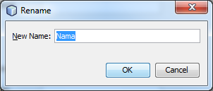

**Notes :** Pemberian nama tidak boleh menggunakan spasi.

1. Proses design sudah selesai, saatnya untuk melakukan aksi jika tombol Proses ditekan atau double klik, maka akan mengarahkan ke bagian Source. Ketikkan coding seperti ini.

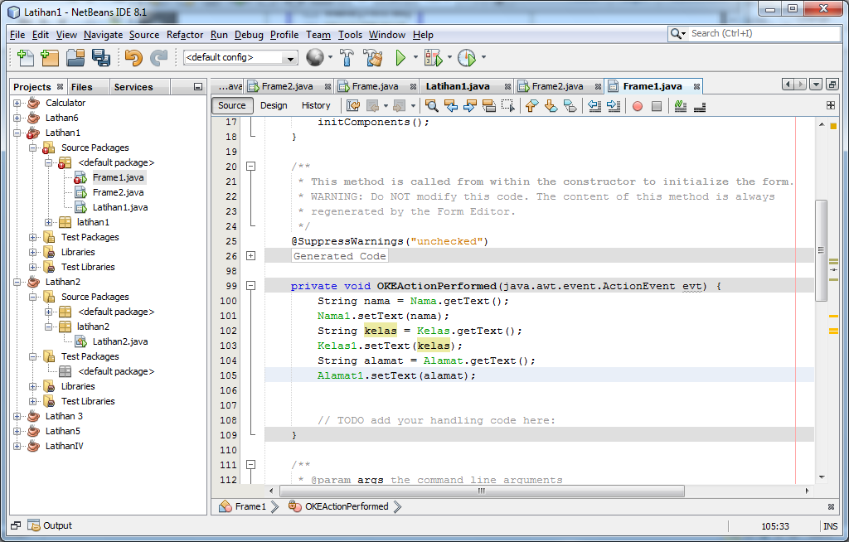

• **String** nama = Nama.getText(); 🡪 variabel nama dengan tipe data String, diisi dari inputan user yang diambil dari textfield **Nama**.

• **Nama1**.setText(nama); 🡪 mengisi textfield **Nama** dengan variabel nama.

1. Setelah selesai jalankan progran dengan Shift + F6 atau menu Run File. Sehingga tampilannya seperti ini.

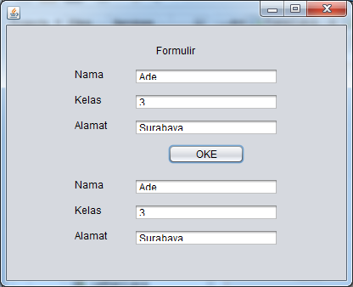

1. **Latihan 2**

Buatlah desain seperti ini

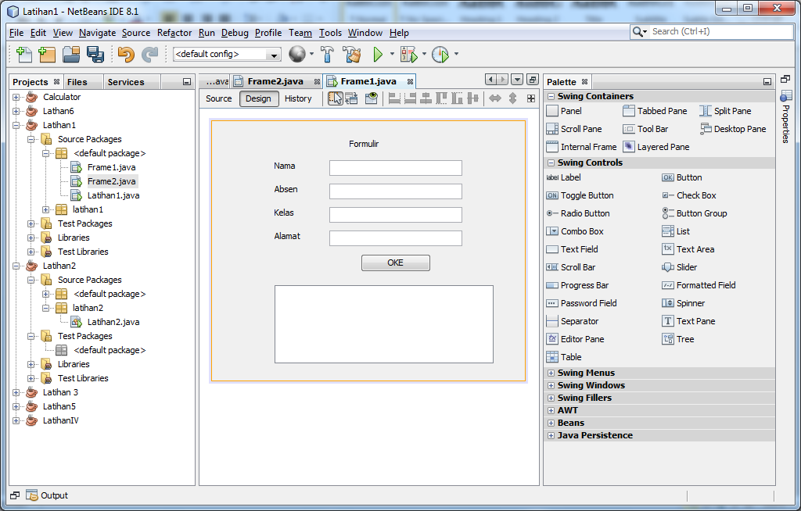

Text Area

Text Field

Kemudian ketikkan kode program di Source pada button Oke

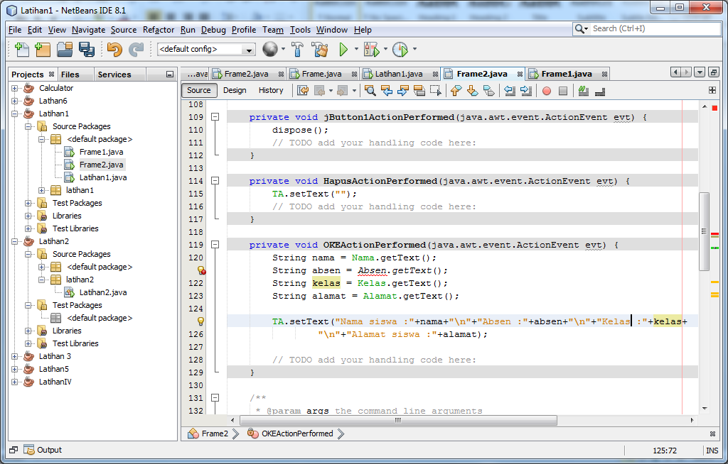

Setelah design selesai, jalankan program.

1. **Latihan 3**

Buatlah desain seperti ini

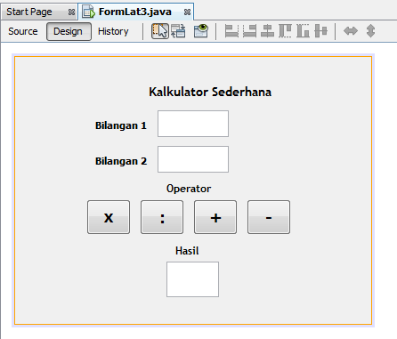

Text Field dgn id (Bilangan 1 dan 2)

Text Field dengan id (Hasil)

9

Button

Kemudian ketikkan kode program di Source pada ke4 button, contoh di button kali dan bagi.

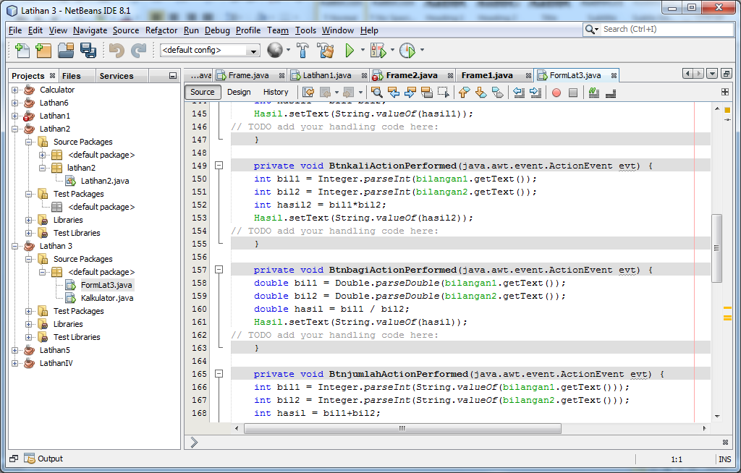

Modifikasi kode diatas sesuai dengan operator yang digunakan, semua tipe data boleh pakai (double) atau khusus pembagian (hanya double). Setelah koding selesai, jalankan program.

1. **Latihan 4**

Buatlah desain seperti ini

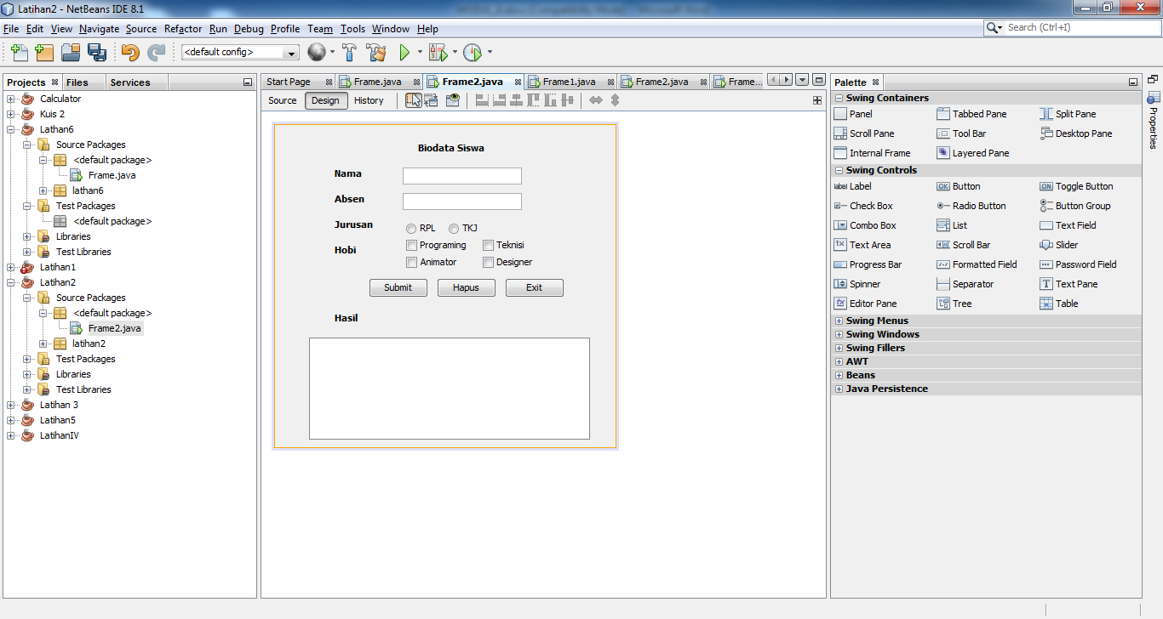  
Setelah desain frame selesai seperti diatas pilih **Button Group**, drag ke frame, maka akan masuk dalam **other Component**, kemudian kalau perlu ubah nama dengan btnGroup. Lihat Gambar.

Text Area dengan id(TA)

TextField id(Nama,Absen)

Radio Button dengan id(rdb1,edb2)

Check Box dengan id(cb1,cb2,cb3,cb4)

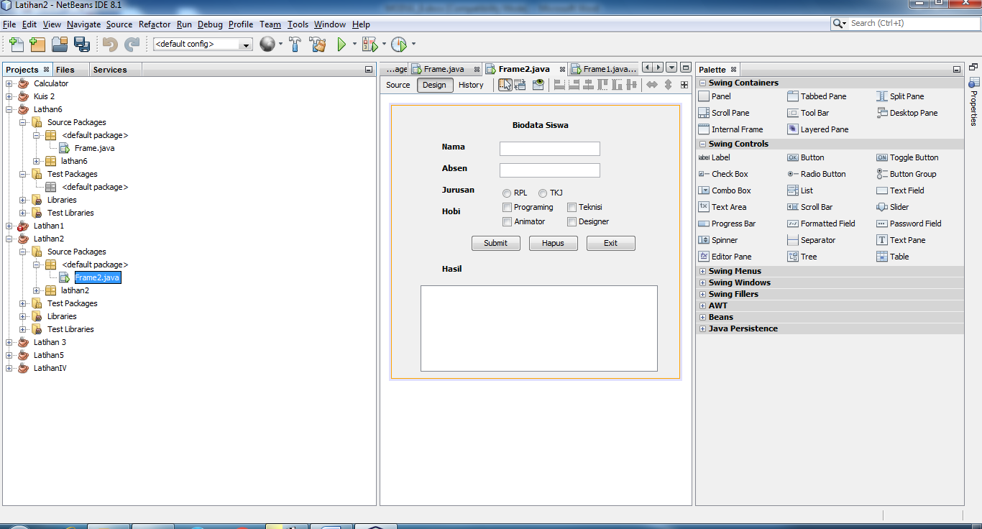

Untuk memberi backgroud drag panel dan pilih properties 🡪 properties 🡪background, lihat Gambar.

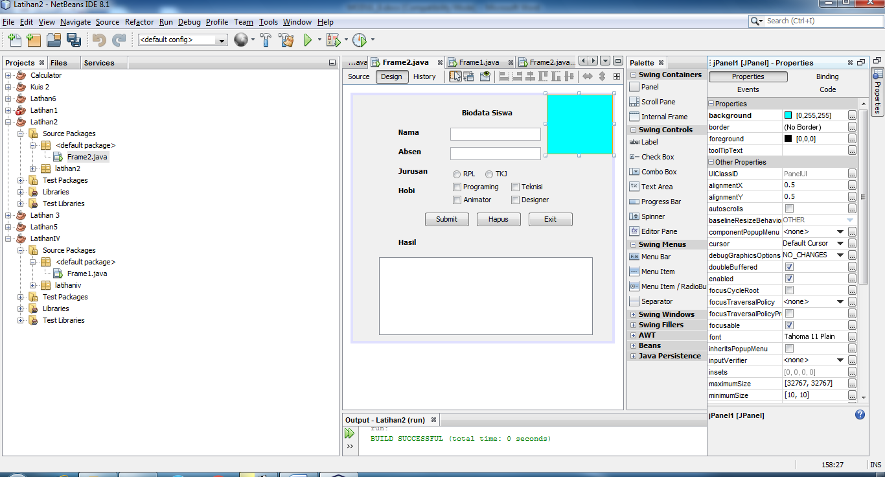

Kemudian atur sesuai lebar frame.

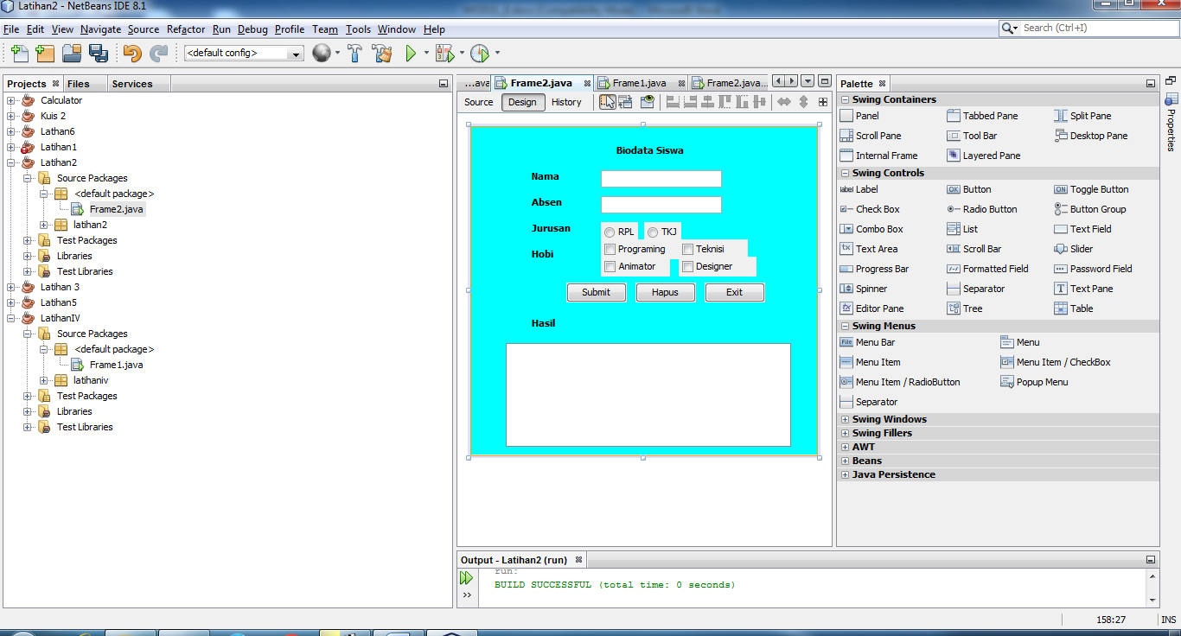

Kemudian ketikkan kode program di Source pada button Submit, seperti ini.

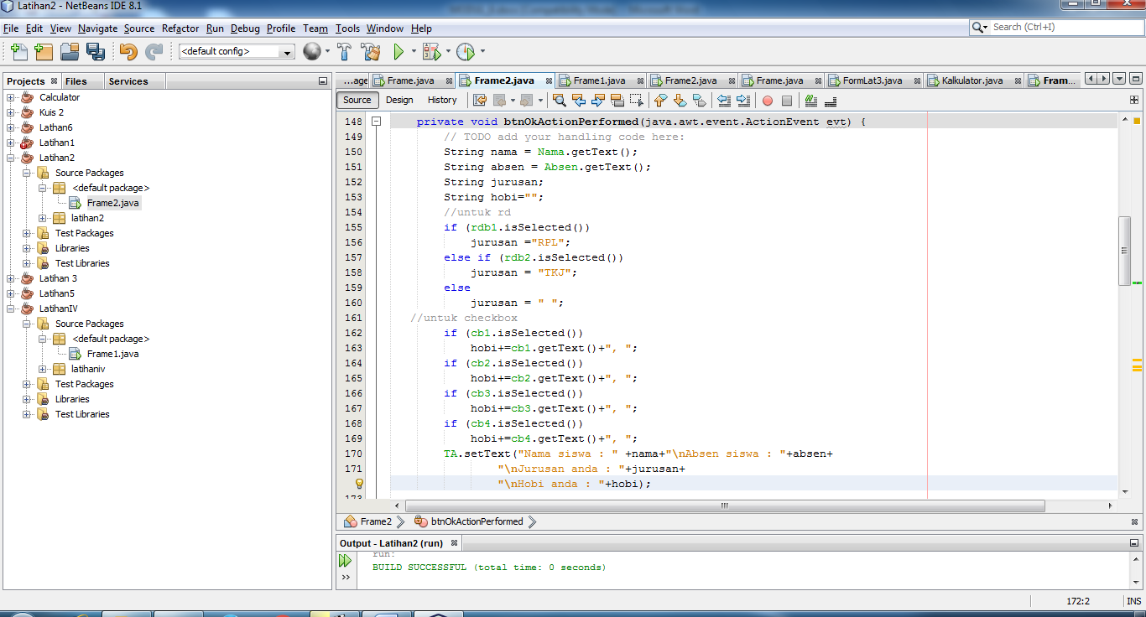

Kemudian ketikkan kode program di Source pada button Hapus, seperti ini.

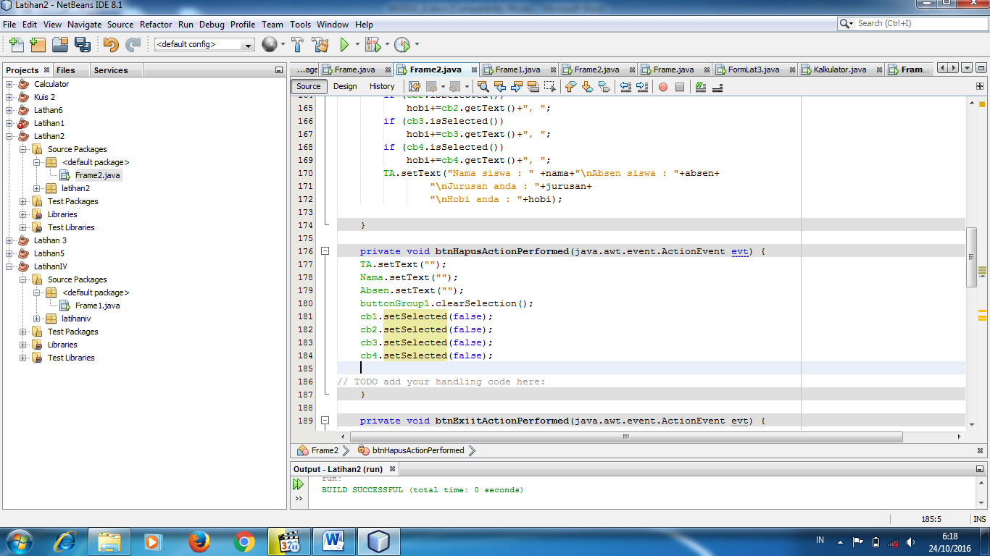

Kemudian ketikkan kode program di Source pada button Exit, seperti ini.

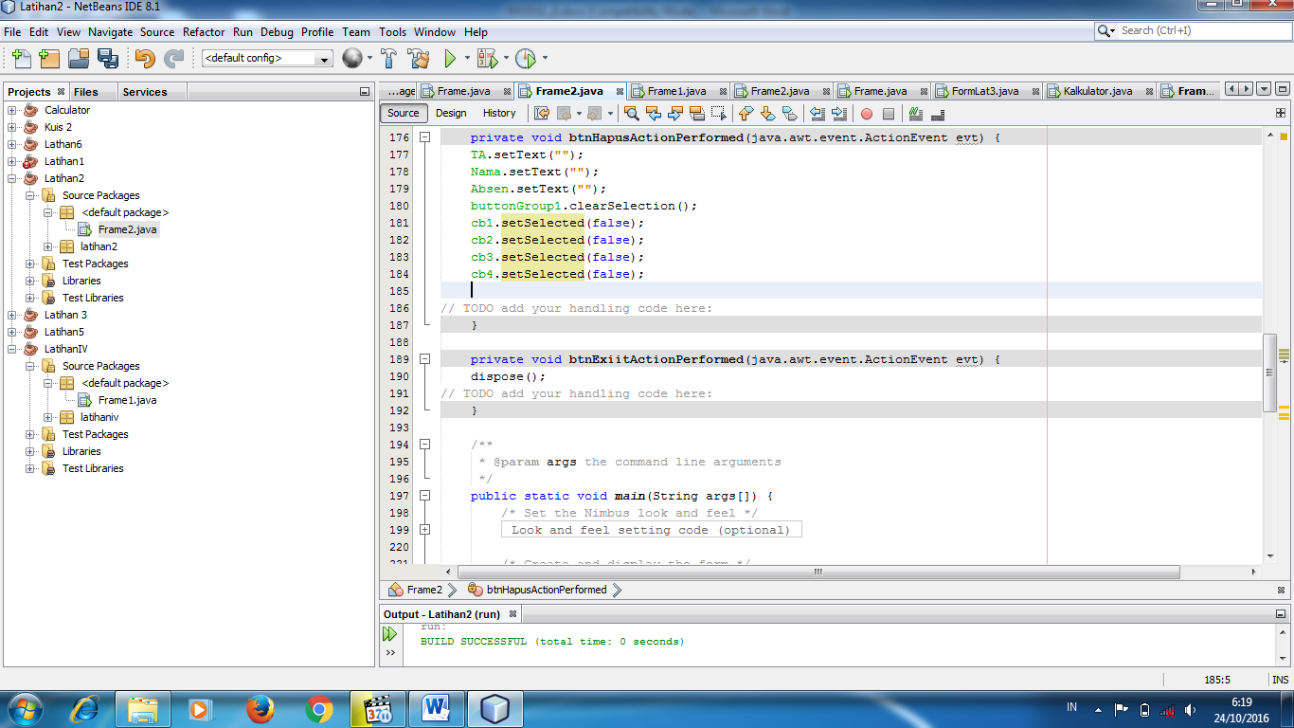

Setelah koding selesai, jalankan program.

1. **Kuis 1**

Buatlah desain seperti ini, dan koding sesuai fungsinya.

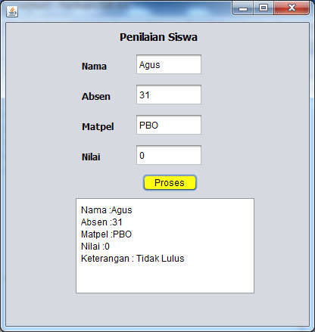 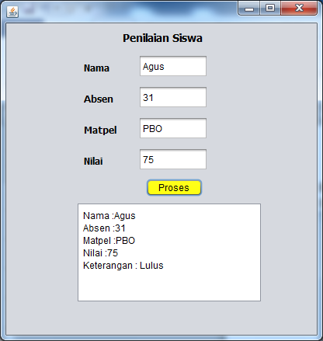

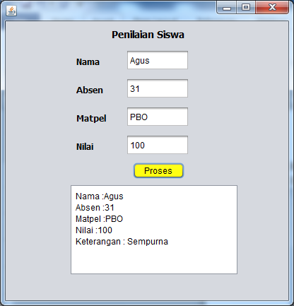 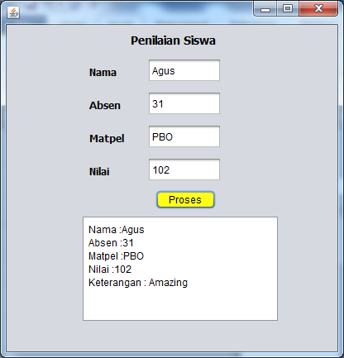

1. **Kuis 2**

Buatlah desain seperti ini

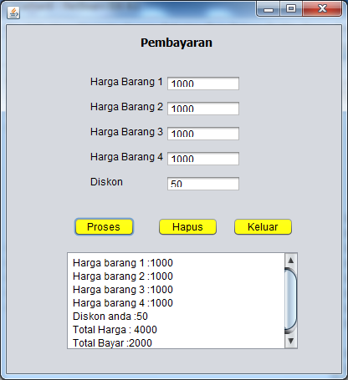 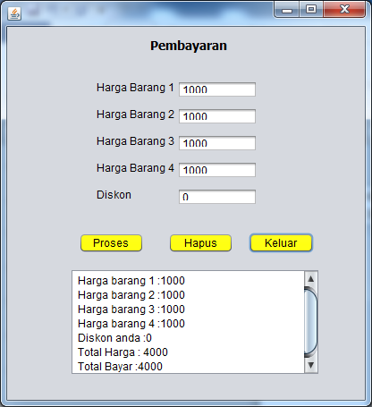

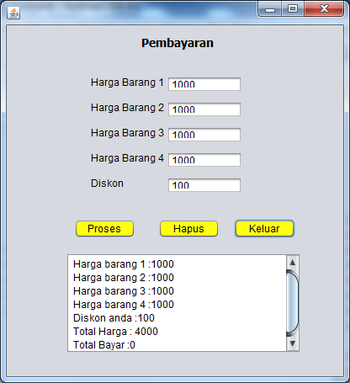 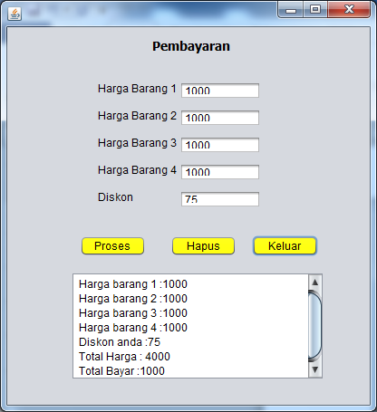

**Kedisiplinan dalam Belajar**

**Akan Mampu Membentuk Pribadi**

**yang Teratur dan Mandiri di Masa Depan**

**--Siswa Telkom Luar Biasa--**

**Kedisiplinan dalam Belajar**

**Akan Mampu Membentuk Pribadi**

**yang Teratur dan Mandiri di Masa Depan**

**--Siswa Telkom Luar Biasa--**

**Kedisiplinan dalam Belajar**

**Akan Mampu Membentuk Pribadi**

**yang Teratur dan Mandiri di Masa Depan**

**--Siswa Telkom Luar Biasa--**

**Kedisiplinan dalam Belajar**

**Akan Mampu Membentuk Pribadi**

**yang Teratur dan Mandiri di Masa Depan**

**--Siswa Telkom Luar Biasa--**

**Kedisiplinan dalam Belajar**

**Akan Mampu Membentuk Pribadi**

**yang Teratur dan Mandiri di Masa Depan**

**--Siswa Telkom Luar Biasa--**

**Kedisiplinan dalam Belajar**

**Akan Mampu Membentuk Pribadi**

**yang Teratur dan Mandiri di Masa Depan**

**--Siswa Telkom Luar Biasa--**

**Kedisiplinan dalam Belajar**

**Akan Mampu Membentuk Pribadi**

**yang Teratur dan Mandiri di Masa Depan**

**--Siswa Telkom Luar Biasa--**

**Kedisiplinan dalam Belajar**

**Akan Mampu Membentuk Pribadi**

**yang Teratur dan Mandiri di Masa Depan**

**--Siswa Telkom Luar Biasa--**

**SELAMAT MENCOBA DAN BERKREASI**

**--Siswa Telkom Hebatt--**